初中物理
一、必记知识点
1． 需要记住的几个数值：
a．声音在空气中的传播速度：340m/s
b光在真空或空气中的传播速度：3×10⁸m/s
c．水的密度：1.0×10³kg/m³
d．水的比热容：4.2×10³J/（kg•℃）
e．一节干电池的电压：1.5V
f．家庭电路的电压：220V
g．安全电压：不高于36V
2． 密度、比热容、热值它们是物质的特性，同一种物质这三个物理量的值一般不改变。例如：一杯水和一桶水，它们的的密度相同，比热容也是相同，
3．平面镜成的等大的虚像，像与物体 关于平面镜对称。
4． 声音不能在真空中传播，而光可以在真空中传播。超声：频率高于20000的声音，例：蝙蝠，超声雷达；次声：火山爆发，地震，风爆，海啸等能产生次声，核爆炸，导弹发射等也能产生次声。
5．光在同一种均匀介质中沿直线传播。影子、小孔成像，日食，月食都是光沿直线传播形成的。
6． 光发生折射时，在空气中的角总是稍大些。看水中的物，看到的是变浅的虚像。
7． 凸透镜对光起会聚作用，凹透镜对光起发散作用。
8． 凸透镜成像的规律：物体在2倍焦距之外成缩小、倒立的实像。在2倍焦距与1倍焦距之间，成倒立、放大的实像。 在1倍 焦距之内 ，成正立，放大的虚像。
9．输送电压时，要采用高压输送电。原因是：可以减少电能在输送线路上的损失。
10．电动机的原理：通电线圈在磁场中受力而转动。是电能转化为机械能 。
11．发电机的原理：电磁感应现象。机械能转化为电能。话筒，变压器是利用电磁感应原理。
12．光纤是传输光的介质。
13．磁感应线是从磁体的N极发出，最后回到S极。
14、物体浮沉条件（前提：物体浸没在液体中且只受浮力和重力）：
①F浮＞G（ρ液＞ρ物）上浮至漂浮
②F浮 =G（ρ液 =ρ物）悬浮
③F浮 ＜ G（ρ液 ＜ ρ物）下沉

二、常见物理实验结论
1、影响滑动摩擦力大小的因素（f=示数，水平匀速或匀速直线）
a、保持压力不变时，滑动摩擦力的大小与接触面的粗糙程度有关，接触面越粗糙，滑动摩擦力越大；
b、保持接触面的粗糙程度不变时，滑动摩擦力的大小与压力有关，压力越大，滑动摩擦力越大。
2、影响压强大小（压力作用效果）的因素（观察对物体的形变程度）
a、当受力面积相同时，压力越大，压力的作用效果越明显；
b、当压力相同时，受力面积越小，压力的作用效果越明显。）
3、杠杆平衡条件（调杠杆）
（动力*动力臂=阻力*阻力臂；F1*L1=F2*L2）
4、滑轮组机械效率
a、使用不同的滑轮组提升相同的重物时，动滑轮的个数越多，滑轮组的机械效率越低；
b、使用同一滑轮组，增加重物的重力时，可以提高滑轮组的机械效率。
5、牛顿第一定律
平面越光滑，滑块受到的摩擦力越小，滑块前进的距离就越远；当平面足够光滑、没有摩擦力时，滑块将永远运动下去，并保持匀速直线运动状态。
6、动能和重力势能
a、质量相同时，速度越大的物体具有的动能越大；
b、速度相同时，质量越大的物体具有的动能越大；
c、物体的动能与物体的质量和速度有关，质量越大，速度越大，物体具有的动能就越大；
d、物体被举得越高，质量越大，它具有的重力势能就越大。

三、常见计算题分析和公式
1、求牵引力的两种常用方法：
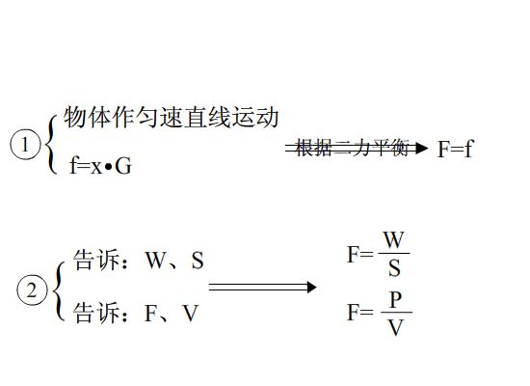
2、对于力与运动的问题的分析方法：
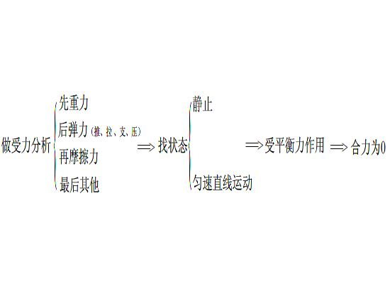
3、对于浮力的常用解决办法：
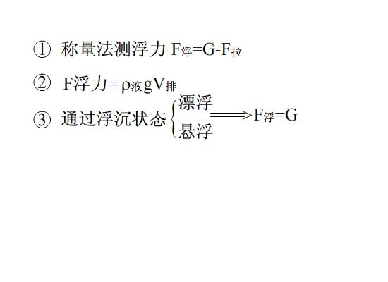
4、对于压强的求法：
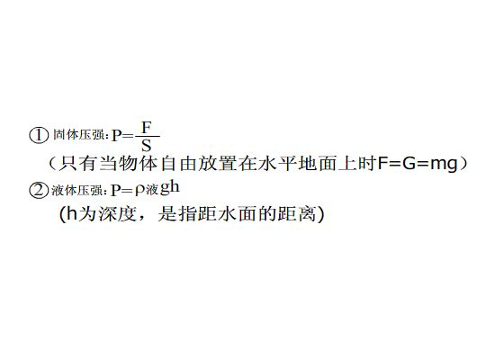

5、对于机械效率的计算：
有用功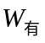：目的
总 功：付出
额外功：=--
- 斜面中
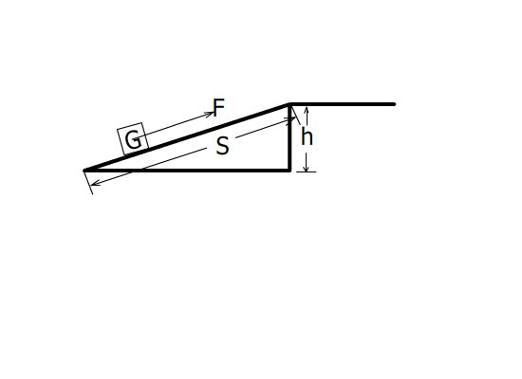
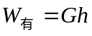
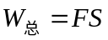
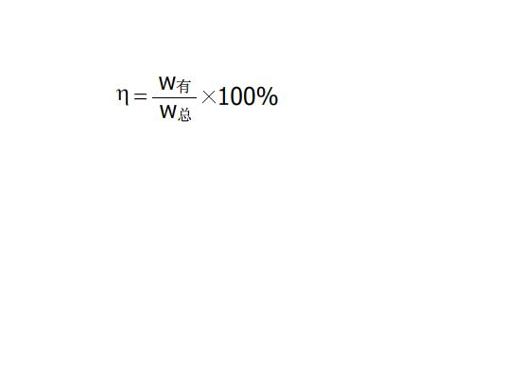
（2）滑轮组中
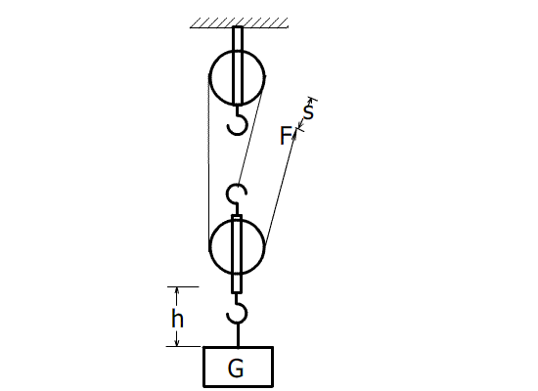
a、 确定：n
b、 找出：F、G、S、h
一定存在：S= nh
忽略摩擦时：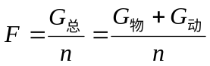
c、
=--=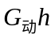

6、几个效率：
（1）热机效率：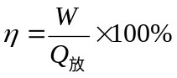 （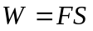 , 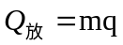或Vq）
（2）热热转换效率：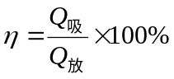 （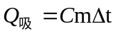 ，或Vq）
（3）电热转换效率： 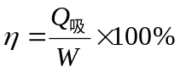 (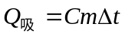 ， 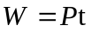)

7、电学公式
串、并联电路的各特点对比：
 | 串联电路 | 并联电路
电流 | I=I₁=I₂ | I=I₁+I₂
电压 | U=U₁+U₂ | U=U₁=U₂
电阻 | R=R₁+R₂  U₁:U₂=R₁:R₂ | 1/R=1/R₁+1/R₂  I₁:I₂=R₂:R₁
电功 | W=W₁+W₂ | W=W₁+W₂
电功率 | P=P₁+P₂ | P=P₁+P₂
分配关系 | P₁:P₂=W₁:W₂=U₁:U₂=R₁:R₂ | P₁:P₂=W₁:W₂=I₁:I₂=R₂:R₁
欧姆定律及变形公式 |  | I=U/R---U=IR----R=U/I

 | 电功 | 电功率
公式 | W=UIt  W=I²Rt  W=U²t/R  W=Pt | P=UI  P=I²R  P=U²/R  P=W/t
单位及  换算关系 | J， KW · h  １KW · h＝３.６×１０^{６}Ｊ | W, KW  1ＫＷ＝1000W
速度 υ= S / t 1m / s = 3.6 Km / h
密度 ρ= m / V 1 g / c m³ = 10³ Kg / m³
重力 G=mg m：质量 g：9.8N/kg或者10N/kg
电磁波波速与波长、频率的关系 C=λν
C：波速（电磁波的波速是不变的，等于3×10⁸m/s）λ：波长 ν：频率
8、串联电路分压（电阻越大，分得的电压越大）
I=U/（R₁+R₂）, U₁=I*R₁,U₂=I*R₂, U=U₁+U₂, U₁:U₂=R₁:R₂, U₁/ R₁₌ U₂/ R₂

9、常见物理量的符号和单位
物理量 | 符号 | 单位 | 物理量 | 符号 | 单位
长度 | L、S | 米 m | 质量 | m | 千克（公斤） kg
时间 | t | 秒 s | 电流 | I | 安【培】 A
电压 | U | 伏特（伏） V | 电阻 | R | 欧姆（欧）Ω
（电）功 | W | 焦耳（焦） J | （电）功率 | P | 瓦特（瓦） w
速度 | V | 米／秒 m/s | 密度 | ρ | 千克／米³ kg/m³
力（重力） | F（G） | 牛顿（牛） N | 压强 | P | 帕斯卡（帕） Pa
热量 | Q | 焦耳（焦） J | 比热 | C | J/(kg*C°)

以上内容来源于三好社区，获取更多知识点及习题解析欢迎登陆三好社区。

近期三好网推出1块钱上“北京名师提分直通车”活动，同时699元的智能教学硬件“好学宝”终身免费使用,从而引发疯抢，全国仅限500名，一元钱就可以体验一对一教学，机不可失,赶快报名吧！！！
点击“阅读原文”即刻报名！

